注 意 事 项
考 生 答 题 不 准 超 过 此 线
地 区
姓 名
单 位 名 称
准 考 证 号
一、本试卷依据2009年颁布的《电工》国家职业标准命制。
二、请根据试题考核要求，完成考试内容。
三、请服从考评人员指挥，保证考核安全顺利进行。
试题1、用可编程序控制器完成双速异步电动机控制电路的编程及装调
（1）考试时间：180分钟
（2）考核方式：实操+笔试
（3）本题分值：60分
（4）具体考核要求：
a.正确识读双速异步电动机控制电路图1-1, 按照电气安装规范，依据主电路和绘制的I/O接线图正确完成PLC控制双速异步电动机控制电路的安装、接线和调试。
b.正确识别设备、材料，正确选用仪器、仪表检测元器件；
c.正确绘出梯形图和编写程序；
d.按技术和工艺要求，完成程序输入和控制电路的接线操作；
e.检查程序、电路，试运行良好。

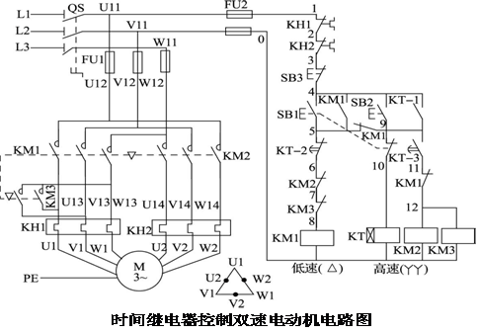

图1-1

笔试部分：
（1）正确识读给定的电路图；将控制电路部分改为PLC控制，在答题纸上正确绘制PLC的I/O口（输入/输出）接线图并设计PLC梯形图。
（2）正确使用工具；简述螺丝刀使用注意事项。
答：

（3）正确使用仪表；简述兆欧表的使用方法。
答：

（4）安全文明生产，回答触电事故主要有那两类？
答：

操部作分：
（5）按照电气安装规范，依据图1-1主电路和绘制的I/O接线图正确完成PLC控制双速异步电动机控制电路的编程及装调；
（6）正确编制程序并输入PLC中；
（7）通电试运行。

笔试部分答题纸
1、PLC接线图

2、PLC梯形图

试题2、变频器控制三相异步电动机实现多段速控制电路的安装和调试
（1）考试时间：90分钟
（2）考核方式：实操+笔试
（3）本题分值：40分
（4）具体考核要求：
a.要求电动机能实现多段速度的手动变速运行，每个频段都由端子控制，各段频率分别为：-25HZ、35HZ、45HZ.
b.正确识别设备、材料，正确选用仪器、仪表检测元器件；
c.正确绘制变频器接线图和参数设置表；
d.按技术和工艺要求，完成参数设置和控制电路的接线操作；
e.检查参数、电路，试运行良好。

笔试部分：
（1）根据控制要求设计变频器控制电路，并进行参数设置。在答题纸上正确绘制变频器接线图和参数设置。
（2）正确使用工具；回答低压验电笔的电压检测范围是多少？
答：

（3）正确使用仪表；简述指针式万用表电阻挡的使用方法。
答：

（4）安全文明生产，回答在三相五线制系统中应采用保护接地还是保护接零？
答：

操部作分：
（5）按照电气安装规范，依据绘制的变频器接线图正确完成变频器控制三相异步电动机调速控制线路的安装和接线；
（6）正确设置参数并输入变频器中；
（7）通电试运行。

笔试部分答题纸：
1、变频器接线图

2、变频器参数设置

备注：此样题为本届技能大赛实际操作试题的方向。

